МІНІСТЕРСТВО ОСВІТИ І НАУКИ УКРАЇНИ
ДЕПАРТАМЕНТ ОСВІТИ І НАУКИ МИКОЛАЇВСЬКОЇ ОБЛАСНОЇ
ДЕРЖАВНОЇ АДМІНІСТРАЦІЇ
ВАСИЛІВСЬКА ЗОШ І – ІІІ СТУПЕНІВ
ОЧАКІВСЬКОЇ РАЙОННОЇ РАДИ
МИКОЛАЇВСЬКОЇ ОБЛАСТІ

УЧНІВСЬКИЙ КОНКУРС
« РАДЯНСЬКЕ МИНУЛЕ (переосмислення історії)»
«СОЦІАЛІСТИЧНЕ ЗМАГАННЯ - РУШІЙНА СИЛА РАДЯНСЬКОЇ ЕКОНОМІКИ ?»

Виконали: учні 9 класу Василівської ЗОШ І-ІІІ ст
Очаківської райради Миколаївської області
Агафонова Варвара Олександрівна
Ляшевська Анастасія Олегівна
Семенюк Іванна Анатоліївна
Твердовський Іван Вячеславович
Цветкова Аліна Миколаївна
Якубівська Валерія Сергіївна
Керівник: Твердовська Любов Петрівна
вчитель історії

ВСТУП
Однією з дивовижних властивостей людської свідомості є пам'ять, тобто здатність людини зберігати й відтворювати зміст попереднього досвіду. Завдяки пам’яті людина нагромаджує й удосконалює свої знання, вміння й навички, зберігає й примножує надбання людської культури тощо. Тому нашому поколінню потрібно вивчати радянську спадщину нашої країни не лише за науковими працями істориків, а й за спогадами людей, які жили та працювали в ті часи, за артефактами та фотографіями радянської епохи, що й досі зберігаються у сімейних архівах з метою переосмислення змісту історичних пам’яток аби в майбутньому не повторити помилок попередніх поколінь.
Об’єктом нашого дослідження ми обрали риболовецький колгосп «Свідомість», який існував у нашому селі, Василівка, Очаківського району Миколаївської області з 1930 року. Припинив він свою діяльність у 2000 році.
Розташоване наше село на Кінбурнському півострові, який знаходиться між водами Дніпро-Бузького лиману та Чорного моря. Тому основою господарства жителів Кінбурну завжди було рибальство й ломка солі з солоних озер.
РИБКОЛГОСП «СВІДОМІСТЬ» У РОКИ 9 ,10,11 ПЯТИРІЧОК
У приміщенні Покровської сільської ради , яка об’єднує 3 села : Василівку , Покровку і Покровське , зберігаються архіви рибколгоспу «Свідомість». Сільський голова надав дозвіл на вивчення річних звітів з період с 1972р. до 1985р. З цих джерел ми ознайомились з основними показниками роботи колгоспу за 15 років.
ОСНОВНІ ПОКАЗНИКИ РОБОТИ РИБКОЛГОСПУ «СВІДОМІСТЬ» за 1972-1975р
 | Один  вимір | 1972 | 1973 | 1974 | 1975
Чисельність працюючих | чол | 136 | 137 | 134 | 136
У т.ч. рибалок | чол | 81 | 78 | 72 | 77
Вартість основних фондів | Тис.руб | 303.7 | 253 | 251 | 288.8
Вартість товарної продукції | Тис.руб | 227 | 232 | 247,4 | 223.8
Собівартість продукції | Тис.руб | 199,1 | 194,2 | 186,3 | 204,3
Чистий прибуток | Тис.руб | 27,9 | 38.8 | 61,1 | 19,5
Прибутковість | % | 14 | 19 | 32 | 8
Середня річна заробітня плата | руб | 687 | 765 | 833 | 897
Продуктівність праці на 1 працюючого | руб | 1669 | 1693 | 1846 | 1645

ОСНОВНІ ПОКАЗНИКИ РОБОТИ РИБКОЛГОСПУ «СВІДОМІСТЬ» за 1976-1980р
 | Один  вимір | 1976 | 1977 | 1978 | 1979 | 1980
Чисельність працюючих | чол | 143 | 182 | 155 | 150 | 153
У т.ч. рибалок | чол | 77 | 76 | 81 | 77 | 77
Вартість основних фондів | Тис.руб | 289 | 293 | 334 | 358 | 417
Вартість товарної продукції | Тис.руб | 233 | 494 | 640 | 650 | 739
Собівартість продукції | Тис.руб | 204 | 390 | 488 | 509 | 529
Чистий прибуток | Тис.руб | 29 | 104 | 152 | 141 | 230
Прибутковість | % | 14 | 26 | 32 | 28 | 40
Середня річна заробітня плата | руб | 587 | 1076 | 1639 | 1444 | 1470
Продуктівність праці на 1 працюючого | руб | 2027 | 3010 | 6688 | 5802 | 6920

ОСНОВНІ ПОКАЗНИКИ РОБОТИ РИБКОЛГОСПУ «СВІДОМІСТЬ»
ЗА 1981-1985рр
 | Один  вимір | 1981 | 1982 | 1983 | 1984 | 1985
Чисельність працюючих | чол | 121 | 124 | 122 | 128 | 137
У т.ч. рибалок | чол | 74 | 63 | 68 | 73 | 67
Вартість основних фондів | Тис.руб | 375 | 406 | 420 | 436 | 440
Вартість товарної продукції | Тис.руб | 597 | 843 | 750 | 608 | 623
Собівартість продукції | Тис.руб | 452 | 493 | 560 | 437 | 555
Чистий прибуток | Тис.руб | 145 | 350 | 190 | 171 | 68
Прибутковість | % | 32 | 71 | 34 | 38 | 12
Середня річна заробітня плата | руб | 1671 | 2046 | 2260 | 2272 | 1712
Продуктівність праці на 1 працюючого | Руб. | 7091 | 11212 | 11889 | 9620 | 6193
Аналізуючи економічний стан колгоспу ми дійшли до висновку, що протягом 9, 10,11 п’ятирічок вартість основних фондів (головна частина –це рибацький флот) зросла удвічі, вартість товарної продукції – майже утричі, продуктивність праці – майже у 5 разів відносно 1972 року. Але середня заробітна плата зростала значно повільніше, її темпи зростання набагато відставали від темпів зростання продуктивності праці. Тому виникло питання: за рахунок яких факторів змінювалась економіка рибальського колгоспу, та чи дійсно організація соціалістичного змагання впливала на зростання продуктивності праці. Аби знайти відповіді на ці питання ми скористались архівними матеріалами рибколгоспу «Свідомість», які зберігаються у приміщенні Покровської сільської ради. Нашими консультантами були колишні працівники підприємства: заступник голови правління Ликов А.І., економіст колгоспу Твердовська Л.П., бухгалтери Красовська С.В. та Дяченко Г.С., ланковий мотофелюги Дяченко В.І., рибалки Василенко А.В., Вакуленко О.В., Передрій В.О.
У рибколгоспі працювало 7 ланок мотофелюг, 6 ланок ставних неводів і 8 ланок прибережного лову риби. Щорічний вилов риби по роках складав (центнерів):
Роки | 1971 | 1972 | 1973 | 1974 | 1975 | 1976 | 1977 | 1978 | 1979 | 1980
Маса,  центнери | 7544 | 5024 | 6017 | 8048 | 8585 | 10642 | 10220 | 11947 | 16127 | 15967

Людська діяльність є здебільшого цілеспрямованою, тобто має мету. Проте мало поставити мету, треба обрати шлях, який би привів до цієї мети. Для кожної мети потрібні особливі засоби її досягнення. Проголошеною метою більшовиків, які встановили радянську владу, було побудувати «світле» комуністичне суспільство, у якому б панував принцип: від кожного по його можливостям, кожному по його потребам. Більшовики спирались на вчення Маркса та Енгельса –засновників матеріалізму у філософії. У поглядах на людину марксисти виходили з того, що вона є не просто природною істотою, а істотою передусім суспільною. Саме суспільство, ті відносини, які панують у ньому, визначають найголовніші якості людини. Тому, щоб змінити людину на краще, необхідно в першу чергу змінити суспільні умови її існування. А далі «великі керманичі» і «вожді» СРСР такі, як Сталін, Брежнєв, використали їх вчення для обґрунтування «мудрої» політики формування нової людини – радянського типу, яка б максимально викладалась, працюючи на користь держави і не вимагала гідної оплати за свою працю, задовольняючись моральними стимулами, такими як нагородження грамотами, вимпелами, різними знаками та значками. Тому радянське керівництво і обрало одним з шляхів досягнення своєї мети - поширення соціалістичного змагання.
Соціалістичне змагання – радянський термін на позначення різноманітних, переважно позаекономічного характеру, заходів підвищити продуктивність праці, в основу яких покладені не так стимули матеріального зацікавлення, як апеляції до «соціалістичної свідомості» працівників віддати додаткові зусилля на побудову соціалізму. Сталін вважав, що соцзмагання є основною формою соціалістичної організації праці. За перший етап соцзмагань радянські джерела вважають «комуністичні суботники», запроваджені з 1919 р. Леніним. Це була безкоштовна праця на державу всього працездатного населення, в якій ознак соцзмагань ще не було. «Комуністичні суботники» настільки прижились у психології чиновників, що, навіть, і в сучасних умовах, широко їх практикують, змінивши термін на «акції по прибиранню території». Обов’язкові комуністичні суботники були приурочені до дня народження Леніна - 22 квітня. Усі підприємства повинні були надавати звіти у статуправління і в керуючі органи. В архівних документах рибкогоспу «Свідомість» за 1977 рік ми виявили такій звіт, у якому зазначено, що у суботнику брали участь 131 колгоспник з 161 і було випущено продукції за цей день на суму 1,6 тис.руб.
Другим етапом розвитку соціалістичних змагань стало проголошення у 1926році курсу на індустріалізацію. Це було ударництво. Але у колгоспах ударницький рух набув розмаху лише з 1934 року. Відомості про ударників-рибалок та стаханівців рибколгоспу «Свідормість» у 30-40 рр. ХХ ст. ми не знайшли, тому що всі архіви за довоєнний час у війну не збереглися. Найвищим етапом у соцзмаганні став з 1935 року стаханівський рух, спрямований на встановлення високих виробничих рекордів. Стаханівський рух насаджували у всіх галузях народного господарства, у тому числі у колгоспах. У повоєнні роки у рибколгоспі знову відновили стаханівський рух. Стаханівцями називали рибалок, які набагато перевиконали плани по вилову риби.
Наступною формою соцзмагання, яка поширилася з 1958 року – боротьба за звання ударника, бригади комуністичної праці під гаслом: « Вчитися, працювати й жити по-комуністичному». Нове у цьому русі було забов’язання: дотримуватися зразкової поведінки і у побуті. З високих партійних трибун проголошувалося: «Колективи комуністичної праці - це учасники масового руху працівників СРСР за комуністичне ставлення до праці, за створення матеріально-технічної бази комунізму та виховання людини нового-комуністичного суспільства». Ці звання колективам, бригадам, окремим працівникам надавали профспілкові організації не лише за видатні успіхи у перевиконанні річних планів. У рибколгоспі при підведенні підсумків враховувались таки критерії: відсутність порушень трудової дисципліни, відсутність порушень правил рибальства, участь у природоохоронних заходах: прокошування від рослинності нерестилищ риби у плавнях, очистка від мулу каналів, по яким риба йшла на нерест, збереження і своєчасний ремонт знарядь лову риби, економне використання паливно-мастильних матеріалів, участь у громадських заходах. Ударник повинен бути прикладом не лише на виробництві, а й у побуті, навчанні, організації спільного відпочинку, брати участь у спорті. За даними ВЦСНС на 1 січня 1972 року 754 ,6 тис. бригад у СРСР завоювали звання «Колективу комуністичної праці». Досліджуючи архівні матеріали рибколгоспу «Свідомість» ми у пояснювальній до річного звіту за 1974 рік знайшли відомості проте , що у 1974 році таке звання було присвоєно 2 бригадам мотофелюг (бригадири: Агафонов Михайло Михайлович та Іванов Григорій Іванович) і 3 ланкам прибережного лову (ланкові Іванов Степан Олексійович, Стафікопуло Анатолій Федорович і Глушко Максим Григорович).
У пояснювальній до річного звіту за 1977 рік зазначено, що ці бригади та ланки підтвердили знову ці звання. Крім того, за присудження звання «колективу комуністичної праці» змагались ще 5 бригад і 2 ланки прибережного лову. Разом у соціалістичному змаганні брали участь 7 бригад мотофелюг, 6 бригад ставних неводів і 5 бригад прибережного лову. Формування складу бригад відбувалось на початку року на добровільній основі. Кількість бригад 5-6 чоловік: бригадир-шкіпер, моторист і 3-4 рибалки. Кожна бригада на рівних умовах забезпечувалась рибальськими човнами, комплект складав: мотофелюга, мотобаркас та каюк. Кількість знарядь лову теж була для всіх бригад однакова; сітки, ятері, неводи, бурила тюлечні. Коли бригади були сформовані, їх склад затверджувався правлінням рибколгоспу. Бригадир отримував промисловий квиток, який видавався Мінрибгоспом. Цей документ засвідчував право займатися рибальством у Дніпро-Бузькому лимані і прибережній зоні Чорного моря. У ньому було зазначено кількість знарядь лову, які рибалки можуть використовувати під час лову. Дотримання правил рибальства контролювали органи рибоохорони.
СТАТИСТИЧНИЙ ЗВІТ ПРО ВИКОНАННЯ П’ЯТИРІЧНИХ ПЛАНІВ БРИГАДАМИ МОТОФЕЛЮГ РИБКОЛГОСПУ «СВІДОМІСТЬ», ЯКІ ВИБОРЮВАЛИ ЗВАННЯ «КОЛЕКТИВУ КОМУНІСТИЧНОЇ ПРАЦІ»
 | Х п’ятирічка 1976-1980 р.(цн.) |  |  | ХІ п’ятирічка 1981-1985р  (цн)
 | план | факт | % | план | факт | %
Агафонов Михайло Михайлович  Дяченко Валерій Іванович | 3072 | 3788 | 123 | 3681 | 4599 | 128
Іванов Григорій Іванович | 3072 | 4067 | 132 | 3681 | 5077 | 138
Дубинда Петро Григорович | - | - | - | 3681 | 3754 | 193
Цветков Петро Андрійович | 3072 | 3682 | 120 | 3681 | 3691 | 101

СТАТИСТИЧНИЙ ЗВІТ ПРО ВИКОНАННЯ П’ЯТИРІЧНИХ ПЛАНІВ ЛАНКАМИ СТАВНИХ НЕВОДІВ РИБКОЛГОСПУ «СВІДОМІСТЬ», ЯКІ ЗМАГАЛИСЬ ЗА ЗВАННЯ «КОЛЕКТИВУ КОМУНІСТИЧНОЇ ПРАЦІ»
 | Х п’ятирічка 1976-1980р.(цн) |  |  | ХІ п’ятирічка 1981-1985р(цн)
 | план | факт | % | план | факт | %
Кабаков Григорій Семенович | 3183 | 6146 | 193 | 7553 | 6002 | 80
Федотов Григорій Семенович | 2563 | 4965 | 194 | 7553 | 7289 | 96
Козлов Трохим Іович | 2864 | 13928 | 486 | 7553 | 12636 | 166
Губарев Володимир Петрович | - | - | - | 7553 | 10798 | 129
Гриценко Іван Леотійович | 3183 | 7418 | 233 | 7553 | 4676 | 72
Мороз Михайло Митрофанович | 2365 | 4603 | 195 | 7553 | 6378 | 85

СТАТИСТИЧНИЙ ЗВІТ ПРО ВИКОНАННЯ П’ЯТИРІЧНИХ ПЛАНІВ ЛАНКАМИ ПРИБЕРЕЖНОГО ЛОВУ РИБКОЛГОСПУ «СВІДОМІСТЬ», ЯКІ МАЛИ ЗВАННЯ «КОЛЕКТИВУ КОМУНІСТИЧНОЇ ПРАЦІ»
 | Х п’ятирічка 1975-1980р. (цн) |  |  | ХІ п’ятирічка 1981-1985р (цн)
 | план | факт | % | план | факт | %
Іванов Степан Олексійович | 487 | 570 | 116 | 271 | 361 | 133
Лисенко Григорій Павлович | 417 | 359 | 86 | 265 | 327 | 123
Носков Ілля Юхимович | 290 | 401 | 138 | 278 | 337 | 121
Під час дослідження ми зустрічались з нащадками бригадирів рибальських бригад. Нажаль, з 18 бригадирів, які працювали у колгоспі, майже всі відійшли у вічність. Але зберігається пам'ять про тих мужніх, самовідданих рибалок, які працювали не за нагороду, не за грамоти, вимпела і значки , а тому, що море, рибальська справа були їх життям. Їх родичі надали нам фотографії, на яких ми побачили нелегку працю чорноморського рибалки.

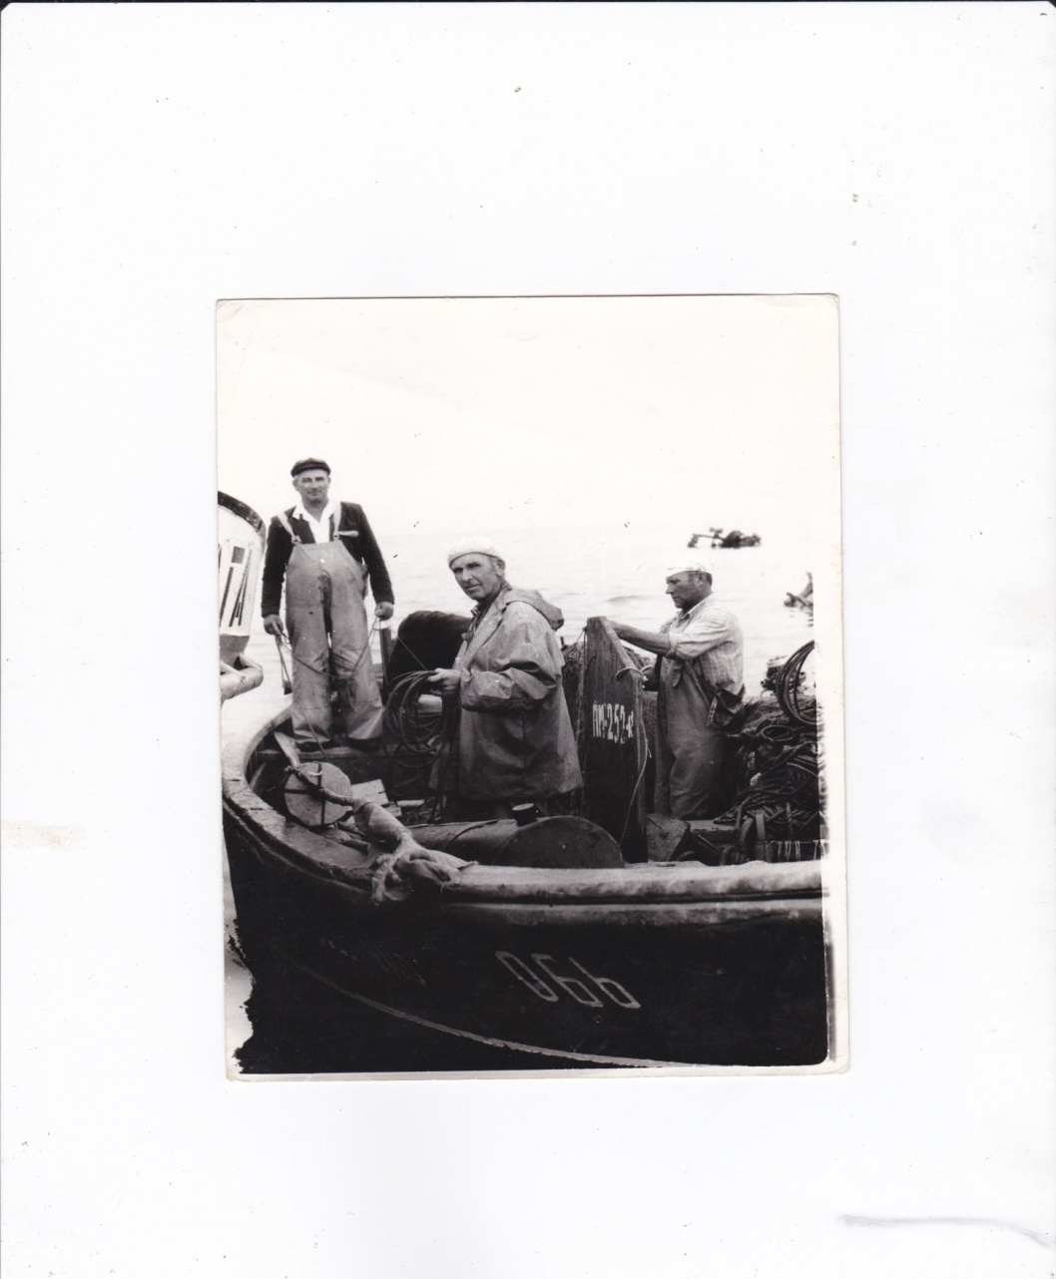
Колектив комуністичної праці мотофелюги «Волна». Бригадир Іванов Г.І .Фото 1980р.

Бригада мотофелюги «Чайка»–переможець соціалістичних змагань .Бригадир Цветков П.А. Фото 1982р.

Колектив комуністичної праці – бригада мотофелюги «Нептун» .Бригадир Агафонов М.М. Фото 1978р.
Бригада мотофелюги «Галея» -переможець соцзмагань Бригадир Дяченко В.І. . Фото 1985р.
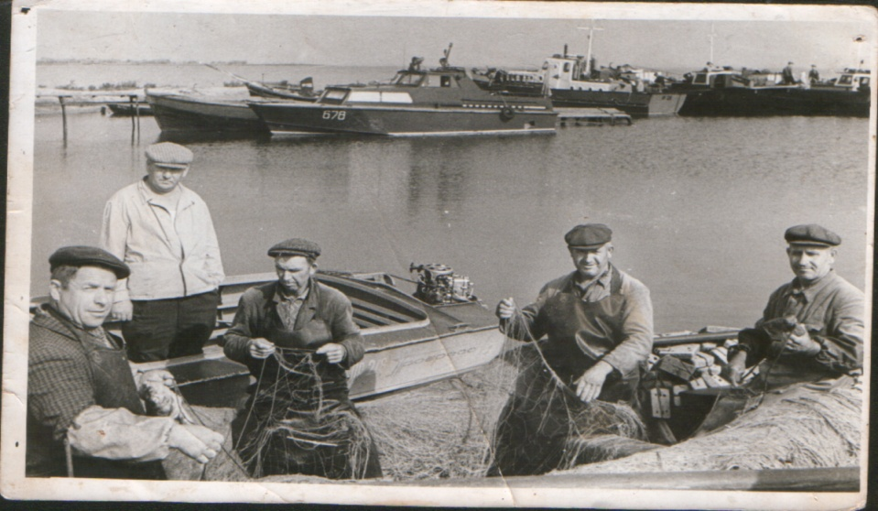
Колектив комуністичної праці ланка прибережного лову. Ланковий Іванов С.О.

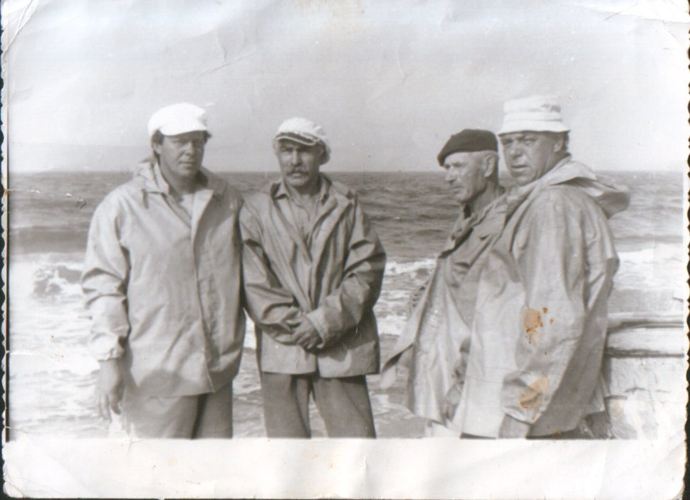
Бригада ставних неводів - переможці соцзмагань. Бригадир Губарев В.П. Фото 1984р.
Відомості, які ми знайшли у архівах, доповнили спогади рибалок, які працювали у рибколгоспі «Свідомість» у радянські часи: Передрія В.О., Василенка А.В., Вакуленка О.В., Вакуленка А.М., колишніх бухгалтерів Дяченко Г.С., Красовської С.В.. Інтерв’ю, яке ми записали під час зустрічі з колишнім бригадиром мотофелюги Дяченком Валерієм Івановичем, бригада якого щорічно перемагала у соціалістичних змаганнях, допомогло знайти відповідь на питання, чи дійсно завдяки поширенню соціалістичного змагання зростали економічні показники колгоспу та яка роль Комуністичної партії. У радянській Конституції 1977 року зазначено, що керівною силою у СРСР є Комуністична партія. Але статистика говорить про інше: у рибколгоспі «Свідомість» у 1980 працювали 77 рибалок, з них членами КПРС було всього 7, тобто 9%., з 18 бригадирів комуністами було лише 4, тобто 22%. Парадоксально виглядає той факт, що з 7 бригад, яким присвоїли звання «Колектив комуністичної праці» (35 рибалок) лише 1 бригадир був членом КПРС. Під час опитування колишніх колгоспників, на питання: «Чому Ви не вступили до КПРС?», вони відповідали питанням: «Навіщо? Керівних посад ми не прагнули, тому зайвих грошей на сплату членських внесків не хотілось витрачати». На питання: «Як ви брали участь у соціалістичних змаганнях? , відповідь була така: «Ніяк. Ми просто працювали. Керівництву потрібні були звіти, їх вимагали згори, тому і надавали різні звання». Тому, ми пересвідчились, що організація соціалістичних змагань в дійсності була суто формальною і проводилися вони за наказами «з гори»: постановами партійних з’їздів, пленумів ЦК. У звітах соціалістичним змаганням були охоплені всі працюючі колгоспники, але за фактом, багато хто навіть про це не знав. До кінця 80-х років ХХ ст.. бюрократично насаджений рух соцзмагань перетворився на формальне виконання директив, «замилювання очей» начальству, наслідком чого чергова форма соцзмагання виявлялася недієвою і партійній верхівці доводилося винаходити нові.
Протягом десятиліть практики соціалістичного змагання вироблялися різні форми його стимулювання. Переможців у Всесоюзному соціалістичному змаганні нагороджували перехідними Червоними прапорами ЦК КПРС, ВЦСПС, Міністерства рибного господарства СРСР. Бригада Агафонова М.М. у 1985 році була нагороджена таким прапором. До цього часу він зберігається у родині на згадку про трудові досягнення діда. Бригадири Губарев В.П. та Губницький І.Г. за перевиконання планів Х п’ятирічки були нагороджені Орденом «Знак Пошани».
Бригади, які перемагали у соцзмаганнях, нагороджувалися вимпелами «Переможцю у соціалістичному змаганні». Такий вимпел ми виявили також у нащадків одного з бригадирів. Поширені були нагородження почесними грамотами, знаками «Ударник Х (Х1) п’ятирічки», «Переможець соцзмагання». У радянські часи було випущено більш 10 мільйонів таких знаків, тому вони навіть у колекціонерів у наш час не мають ніякої цінності. Зберігаються у родинах на згадку про трудові досягнення батьків та дідів.
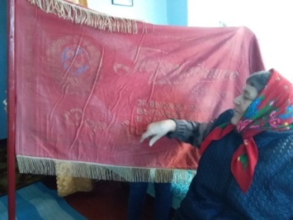
Перехідний Червоний прапор міністерства рибного господарства СРСР- це прапор червоного кольору з шовкової тканини прямокутної форми двосторонній з текстами, виконаними жовтими фарбами. Краї прапора прикрашені бахромою з жовтих ниток. Прапор прикріпляється до древка за допомогою кишені. На прапорі зображений герб СРСР і напис «Переможцю у соціалістичному змаганні». Його розміри 135 смх75 см. За всю історію рибколгоспу лише одна бригада отримала таку нагороду.
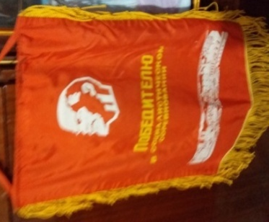
Вимпел « Победителю в социалистическом соревновании» - прапорець з шовкової тканини розміром 30 х50 см, краї якого прикрашені бахромою з жовтих ниток. Нагороджувались бригади, які ставали переможцями у соцзмаганнях.

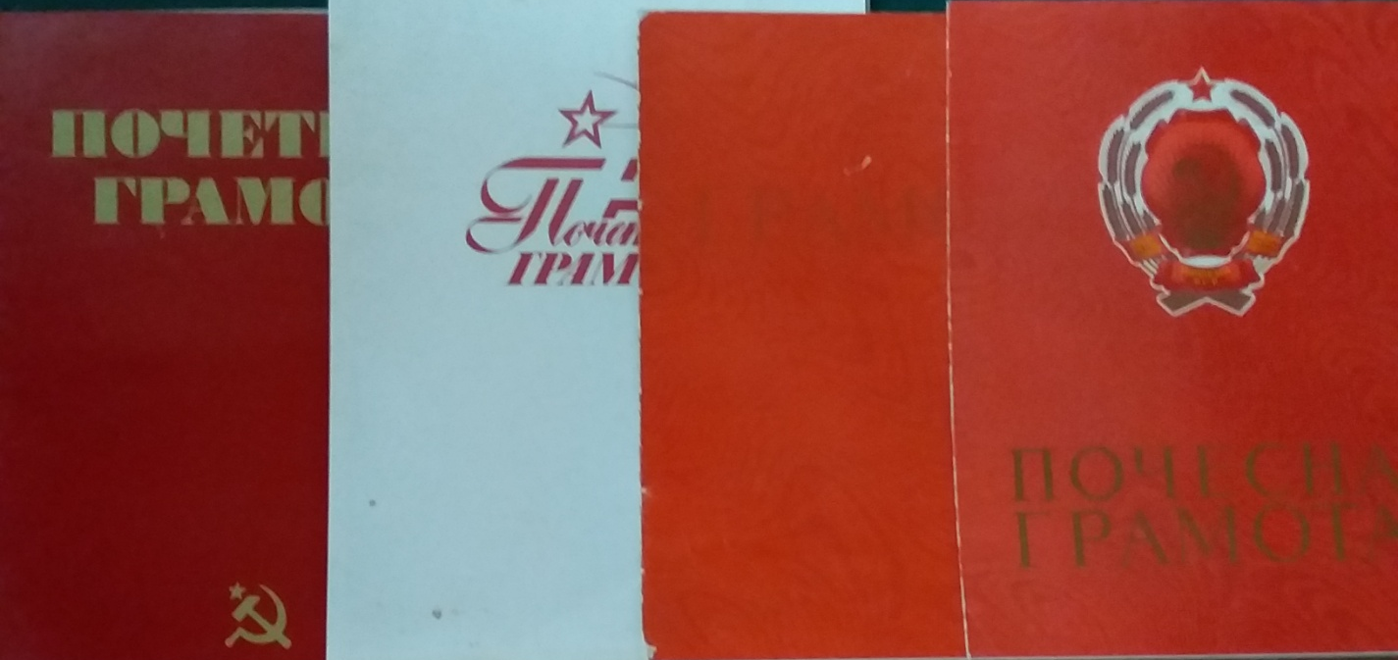
Почесні грамоти Іванова Григорія Івановича ,нагороди за перемогу у соцзмаганнях
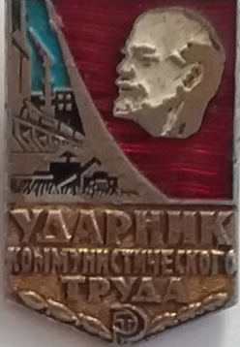
Знак єдиного встановленого зразка , виготовлений з алюмінію. Ключове місце займає портрет В.І.Леніна на червоному прапорі. Під час присвоєння знака видавалось посвідчення. Нагородження знаком не було одноразове. Одна та сама людина могла отримувати такі значки щорічно, тому дехто мав їх до 10 штук. До 50 % рибалок рибколгоспу «Свідомість» були нагороджені такими значками.
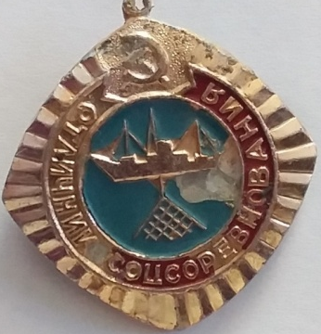
Знаком «Відмінник соцзмагання» нагороджувались переможці соцзмагань. Знак різногалузевий, у кожній галузі народного господарства мій мав свої особливості. У рибній галузі знак мав форму квадрату, у центрі на фоні моря зображений рибальський сейнер, який тягне трал. Таким знаком у рибколгоспі було нагороджено 3 рибалки, у т.ч. Агафонов М.М.
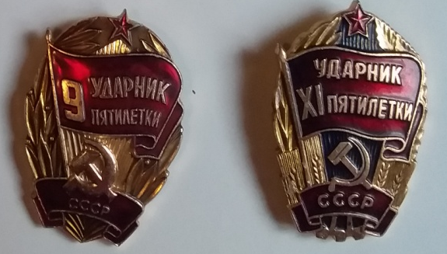
Знаком «Ударник 9 (10, 11) п’ятирічки» нагороджувались переможці у соцзмаганнях за підсумками виконання планів за п’ятирічку . Він був овальної форми , виготовлений з алюмінію. У центрі зображений розгорнутий червоний прапор з написом. У рибколгоспі такими нагородами були відзначені біля 30 рибалок. Разом зі знаком нагородженому надавалось посвідчення встановленого ВЦСПС зразка. У трудовій книжці робили відповідну запис. Знак «Ударник 9, 10, 11п’ятирічки» надавав право на присвоєння звання «Ветеран праці».
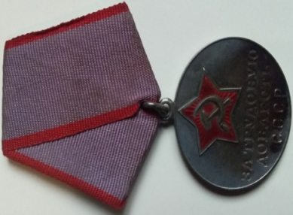
Медаль « За трудову доблесть» затверджена Указом Президиума ВР СРСР від 27.12.1938р. .Нова редакція «Положення про медаль» затверджена 28.03.1980р. Медаль виготовлена з срібла 925 проби , маса срібла 21 грам. Діаметр медалі - 34 мм. У рибколгоспі медаллю було нагороджено 4 рибалки у тому числі Іванов Г.І. , Іванов С.О., Губницький І.Г.
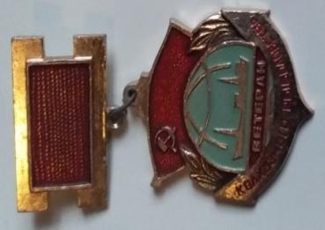
Знаком « Ветеран колгоспного рибальства» нагороджувались рибалки у період 1954 – 1991 р. за багаторічну працю у риболовецьких колгоспах та особливі заслуги у виконанні річних планів по добутку риби. Через те, що середній вік рибалок колгоспу у 80рр.ХХст. складав 50 років, більшість з них мали трудовий стаж 35-40 років, тому кількість нагороджених була до 15 чоловік.
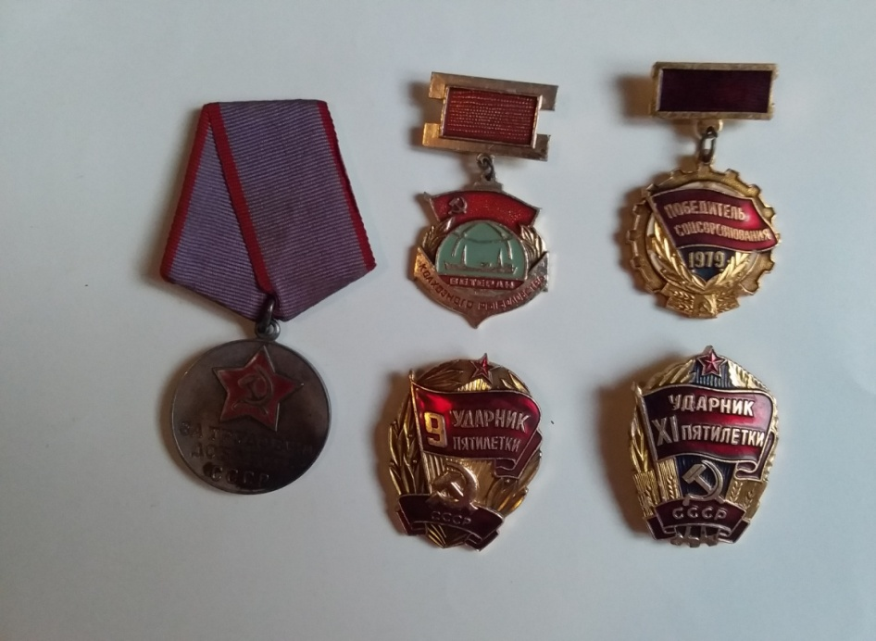
Загальносоюзний знак єдиного зразку «Победитель соцсоревнования» виготовлявся з алюмінію у вигляді шестерні з розгорнутим прапором у центрі, підвішувався до прямокутної колодки червоного кольору. Під прапором на синьому фоні вказувався рік. Нагороджували знаком переможців у соцзмаганнях у період 1973 -1980 рр. Майже половина рибалок колгоспу «Свідомість» мали такі нагороди.
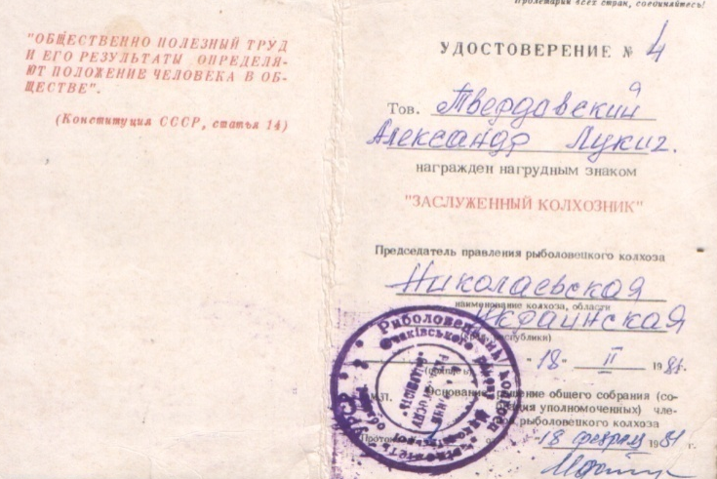
Вищою нагородою за багаторічну працю у рибколгоспах було присвоєння звання «Заслужений колгоспник». Це звання присвоювали рішенням загальних зборів всіх колгоспників рибалкам, які мали трудовий стаж у колгоспі не менш 50 років, щорічно виконували річні плани та своєю працею сприяли розвитку колгоспу. За всю історію рибколгоспу «Свідомість» таке звання присвоїли 4 рибалкам: Твердовському О.Л. , Іванову І.О., Мурленко П.П. , Іванову С.О. Заслужені колгоспники мали пільги: звільнялись від сплати комунальних послуг (за них сплачував колгосп): першочергове забезпечення путівками санаторного лікування, наданням щорічної грошової допомоги.

Орден «Знак Почёта» затверджений Постановою ЦИК СРСР 25.11.1935р. , 22.08.1988р. перейменований на Орден Почета. Він виготовлений з срібла , знамена та зірка вкрита рубіновою червоною емаллю , написи з позолотою. За великі трудові досягнення 2 рибалок були нагороджені такими орденами : Бородин Андрій Антонович у 1965 році і Губарев Володимир Петрович = у 1984 році.
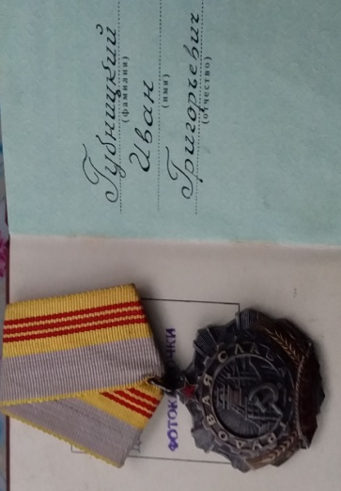
Орден «Трудовая слава» затверджений Указом Президії ВР СРСР 18.01 1974р. Він має розміри 43 мм.х41мм і виготовлений зі срібла 33,264 гр. Нагороду отримали працівники за великі досягнення у праці , за перевиконання планів з 1974 до 1991рр. У 1975р.бригадир мотофелюги Губницький Іван Григорович нагороджений орденом «Трудова слава 3ст»

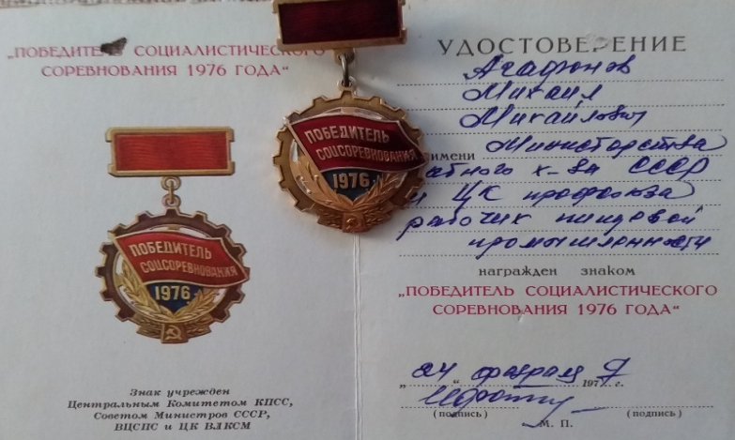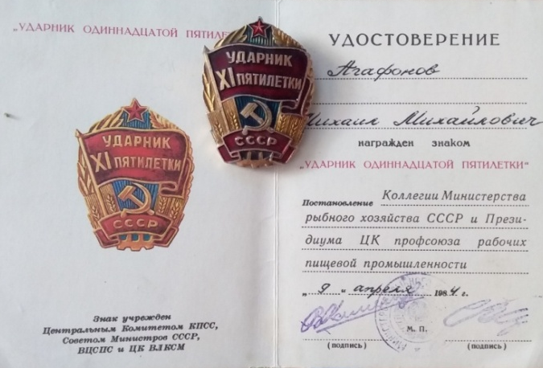
Нагорода бригадира мотофелюги Агафонова М.М.- переможця у соцзмаганнях
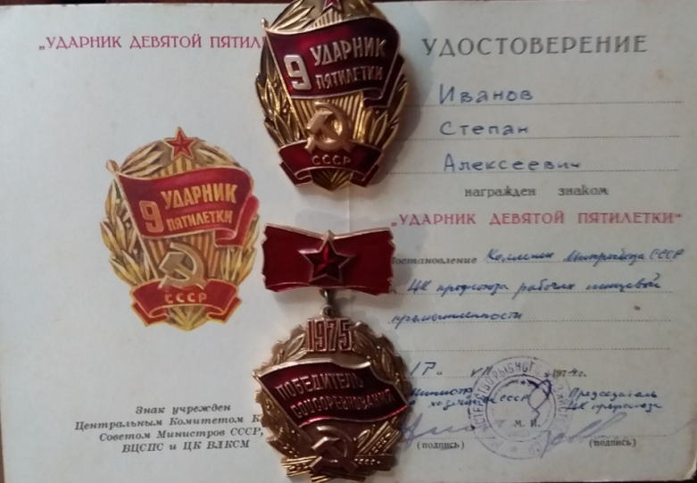
Нагороди Іванова Степана Олексійович Нагороди Іванова Григорія Івановича -- переможця у соцзмаганнях переможця у соцзмаганнях
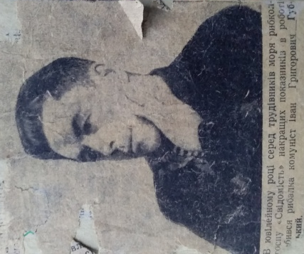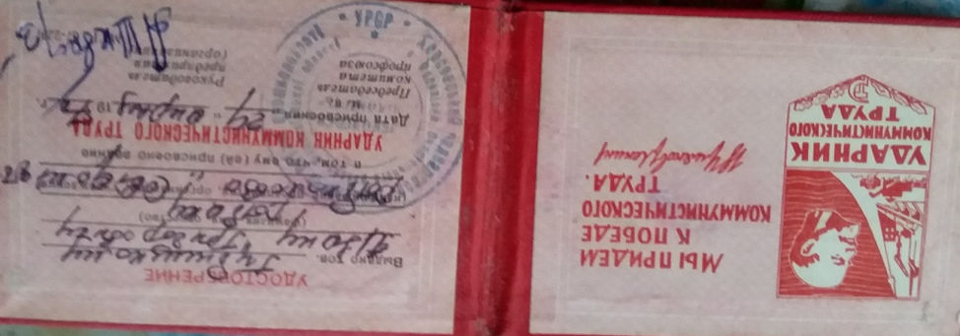
Нагороди Губницького Івана Григоровича – переможця у соцзмаганнях

ВИСНОВКИ
Аналізуючи економічний розвиток риболовецького колгоспу «Свідомість» за 15 років з 1971-1985 роки ми визначили, що кількість виловленої риби за ці роки зросла у 2 рази, а продуктивність праці у 5 разів. Передумовами економічного зростання були наступні фактори: 1 )Заміна парусних дерев’яних рибальських човнів на металеві з двигунами та збільшення кількості бригад мотофелюг.
КІЛЬКІСТЬ ОДИНИЦЬ ФЛОТУ РИБКОЛГОСПУ «СВІДОМІСТЬ» 1972-1975р
Типи суден | 1972 | 1973 | 1974 | 1975 | 1976
СЧС «Ангарськ» | 1 | - | - | - | -
Мотофелюги | 1 | 4 | 5 | 7 | 7
Парусно-грібний флот(шаланди) | 2 | 3 | 3 | 5 | 5
Мотобаркаси і каюки | 20 | 20 | 20 | 17 | 17
2) освоєння лову тюльки у Дніпро-Бузькому лимані (її улови зросли з 5 ц у 1972р. до 5799 ц у 1982р.)
3) збільшення кількості ставних неводів у прибережній зоні Чорного моря з 3 шт. у 1971р. до 12 шт. у 1981р. , що привело збільшення вилову ферини з374 ц до 10800ц.
ПОКАЗНИКИ РОБОТИ СТАВНИХ НЕВОДІВ РИБКОЛГОСПУ «СВІДОМІСТЬ»
ЗА 1971-1981 рр.
 | 1971р | 1972р | 1973р | 1974р | 1975р | 1976р | 1977р | 1978р | 1979р | 1980р | 1981р
Кількість  неводів | 3 | 3 | 4 | 4 | 6 | 7 | 9 | 10 | 13 | 12 | 12
Виловлено  риби, ц | 374 | 253 | 1376 | 782 | 2173 | 3968 | 4532 | 6674 | 10515 | 10826 | 10800
4) професійна майстерність рибалок та організаційні здібності бригадирів-лідерів. Більшість працюючих у рибколгоспі «Свідомість» рибалок - корінні жителі, з діда–прадіда жили з рибальства. Миколаївський письменник Галушкин С. так описував кінбурнських рибалок: «Рибалка читає вітер, воду, хмари, небо, сонце і місяць. В умі йому треба додати напрям й силу вітру, колір, смак, запах води, поведінку рачків, креветок, чайок, бакланів, висоту й якість хмар, колір неба і сонця під час заходу і сходу сонця, фази луни, пам’ятати погоду за минулі роки, щоб вирішити, де, як, коли і яку рибу треба ловити.». Ніякі комуністичні ідеали не впливали на формування ментальності населення. З дитинства у всі часи старі рибалки навчали молодих жити у гармонії з природою, дбати про її збереження. Рибальська справа завжди була колективною працею, тому взаємодопомога, взаємопорозуміння, жорстка дисципліна, вміле керування ланками були завжди запорукою успіху. До того ж оплата праці рибалок мало свою специфіку - рибалки отримували 30% від вартості виловленої риби, тому бажання заробити, а не перемога у формально визначеному соцзмаганні мотивувало рибалок освоювати нові знаряддя лову і збільшувати улови риби. Тому загальний висновок нашого дослідження: соціалістичні змагання ніколи не були рушійною силою радянської економіки і як явище планової економіки показали свою неефективність , через те зникли з 1990року. На сьогодні згадки про них – це чергові радянські міфи, прикрашені романтичними атрибутами: вимпелами, прапорами, значками, які у реальному житті ніякої користі переможцям не принесли, якщо не брати до уваги того , що переможців нагороджували урочисто , під час свят у будинку культури , їм аплодували , писали у газетах , робили теле- і радіорепортажі, що давало можливість людині відчувати себе потрібною суспільству .
ВИКОРИСТАНІ ДЖЕРЕЛА
- Архівний фонд Р-4794 Миколаївського обласного державного архіву. «Річні звіти про господарсько-фінансову діяльність риболовецького колгоспу «Свідомість» 1972-1985рр.» , які зберігаються у приміщенні Покровської сільської ради с.Покровка Очаківського р-ну Миколаївської обл..
- Історія сіл і міст УСРР Миколаївська область. Київ 1970
- Інтернетресурси :https://ru.m.wikipedia.orq
- Респонденти –жителі с. Василівка Очаківського р-ну Миколаївської обл.:
  - Дяченко Валерій Іванович 1947р.н.
  - Дяченко Ганна Степанівна 1953 р.н.
  - Передрій Володимир Олександрович 1957р.н.
  - Василенко Анатолій Васильович 1961 р.н.
  - Вакуленко Олександр Васильович 1968р.н.
  - Агафонов Григорій Михайлович 1956р.н.
- Сисоєв Н. Економіка рибної промисловості. Вид-во «Легка і харчова промисловість» 1983
- Галушкін С. Кинбурнские рассказы.. Вид-во Ірини Гудим Миколаїв 2007
- Фотоархіви респондентів.

